Time to Market: الوقت الفاصل بين ظهور فكرة عند شركة وبين طرح أول منتج وتشغيله وتسويقه.
المشروع: سلسلة من الأنشطة المعقدة والوحيدة و المترابطة تهدف لإنهاء المشروع خلال وقت محدد وميزانية ومتطلبات خاصة عبر مجموعة من المراحل.
- للمشروع أهمية ثانوية بالنسبة للشركة.
- الأهمية الأساسية هي تشغيل المشروع.
- يجب أن يكون له أهمية تنظيمية.
- يجب أن يكون له ممول و زبائن.
- إدارة المخاطر في المشاريع لأنه غامض وغير أكيد.
- يجب أن يحدث تقدم ملحوظ تدريجيا.
- المشروع الناجح هو الذي يصل ضمن الوقت الممنوح له إلى المنتج والأهداف.
- المشروع المفتوح هو الذي لا يصل إلى المنتج (غير منتهي).
أهدف المشروع: SMARTE
Specific: هدف محدد (بناء + طوابق + مساحات ....) كل ما كان في تفاصيل أكتر يعني محدد أكتر.
Measurable: قابل للقياس (أي ينفذ أم لم ينفذ).
Accepted: مقبول من وجهة نظر الزبون.
Realizable: قابل للتحقيق من وجهة نظر المنفذ (نحن).
Temporal: مؤقت ذا بداية ونهاية.
Ethical أن يراعي الأخلاق والأعراف للمجتمع المحيط به.
مقارنة بين التشغيل( العمليات) والمشروع:
- كلاهما ينفذان من قبل الأشخاص.
- كلاهما محدودان بالموارد.
- كلاهما قابلين للتنفيذ والتخطيط ,التحكم.
- التشغيل عملية مستمرة تكرارية, المشروع عملية جديدة (منتج جديد/ خدمة جديدة).
- التشغيل عملية متكررة, المشروع عملية مؤقتة.
- التشغيل له عدة أهداف, المشروع هدف واحد.
- التشغيل عملية مستمرة, المشروع عملية مميزة وحيدة وقت محدد.
- التشغيل الأنظمة موجودة, المشروع الأنظمة تم خلقها.
- التشغيل الأشخاص متجانسين, المشروع الأشخاص غير متجانسين.
- التشغيل الأداء التقييم الوقت و الكلفة معروفين واضحين, المشروع أقل تأكدا ووضوحا.
- التشغيل جزء من البنية التنظيمية, المشروع جزء من خارج البيئة التنظيمية.
- التشغيل إجراءات العمل واضحة محصنة, المشروع ينسف هذه الإجراءات.
- التشغيل خدمة مستمرة, المشروع هدف محدد.
- التشغيل يزود الموارد والبنية التحتية, المشروع يستخدم الموارد والبنية التحتية.
- التشغيل يحافظ ويدعم الوضع الراهن, المشروع ينسفها.

البرامج: هو عبارة عن بنية تنظيمية تتضمن مجوعة من المشاريع ولها أهداف استراتيجية وذات وقت طويل المدى لذلك تبدو وكأنها مستمرة.
- الموارد متوافقة مع بنية البرامج وبنية المشاريع.
- الحفاظ على إدارة التغيير والتطوير.
المحفظة "Portofolio" حقيبة المشاريع: مجموعة من المشاريع لها مجموعة من الأهداف.
- إدارة مركزية لواحد أو مجموعة أعمال ومشاريع.
- أولوية تتضمن توزيع الموارد الموجودة.
- ممكن أن تكون المشاريع غير مرتبطة مع بعضها.
Tactical Goals
Project Management
Strategic goals
Project Portfolio Management

أسباب فشل المشروع:
- أهداف غير واقعية.
- المشروع يعالج مشكلة غير موجودة.
- فريق العمل مهتم بالنتيجة فقط.
- لا يوجد اهتمام من الشركة.
- لا يوجد بنية للمشروع.
- لا يوجد من هو مسؤول/ من يعمل في المشروع.
- لا يوجد خطة زمنية ومالية.
- اتصالات ضعيفة.
- لا يوجد موارد كافية.
- خروج المشروع عن الخطة.
- ضعف إدارة المشروع.
- لا يوجد بنية تقنية.
- لا يوجد التزام من المدراء.
- لا يوجد إدارة مخاطر.
- ظروف خارجية محيطة.
- ضعف أو تسرب أو عدم التزام الممولين أو المشغلين.

- سؤال فحص
عوامل نجاح المشاريع:
- دعم الإدارة العليا.
- أهداف واضحة.
- أصحاب المصلحة مهتمين.
- مدير مشروع ذو خبرة.
- خطة زمنية.
- وضع أهداف للمشروع وتعريفها.
- العمل بالإدارة بالأهداف.
- بنية تنظيمية داخلية سوفت وير.
- منهجية جديدة رسمية.
- إجراءات إدارة المشاريع.
- جودة إدارة المخاطر.

لزيادة نسبة نجاح المشروع:
- التعاون بين المطورين والمستخدمين.
- إدارة المعرفة a. الاستفادة من العبر والدروس السابقة.
b. التمرين للأفضل والممارسات الجيدة.
- إدارة المشاريع a. اعتماد منهجية إدارة المشاريع.
b. إدارة الموارد.

رؤية واضحة (نعلم كيف نستخدم/ نتيجة المشروع)
إدارة تطبيقية
هدف مفتوح
غير محدد بدقة
المشاريع الهندسية
شركة أدوية
هدف محدد بدقة
تحسين السوفت وير
مشاريع البحث العملي
إدارة استراتيجية
رؤية غير واضحة

 | هدف مفتوح (مشروع البحث العملي) | هدف محدد (المشروع الهندسي)
مدير المشروع | مهتم بالبحث أو الباحث (مبادر) | مخصص ومتفرغ
فريق العمل | مجموعة من الباحثين المهتمين | واضح المسؤوليات والمهام
التمويل | تمويل ذاتي من موازنة المختبر | ممول لكل المشروع
الكلفة | نظام التكاليف غير واضح | نظام التكاليف واضح
المراحل والأنشطة | غير مقسمة | مقسمة لمجموعة من المراحل والأنظمة
إدارة المشروع | غير قابلة للتطبيق | قابلة للتطبيق

- إدارة المشاريع تعتمد على مبدأ الإدارة بشكل عام.
- المشروع مؤقت له قيود.
- إدارة المؤسسات إدارة مستمرة وقيود أقل.
- المشروع يحتاج إلى شكل مميز من الإدارة.
إدارة المشاريع:
تطبيق المعارف والمهارات والأدوات والتقانات على أنشطة المشروع لتحقيق متطلبات وأهداف المشروع.
إدارة: أن نعمل الأشياء بكفاءة وفعالية.
- لكل مشروع ثلاثة متحولات (قيود) هي : (الكلفة, الوقت, الجودة/ الأداء)
- يجب أن نحدد أيهما قيد وأيهما مرن.
- تحسين أحد المتحولات يؤثر على غيره (تقليل الكلفة, تقليل الوقت, زيادة الجودة..) ويؤثر على التوازن.
- تسويئ أحد المتحولات يؤدي إلى زيادة درجة سوء المتحولين الباقيين (زيادة الكلفة, زيادة الوقت...)
 | الكلفة | الأداء | الوقت
القيد |  | 0
تحسين | 0
تسويئ |  |  | 0

Scoop (performance)

Time (duration)
Cost

S=10 T=10 C=10

- S=5, T=20, C=2=
مغالاة في تعريف وتحقيق الهدف
- S=5, T=5, C=10
التمويل غير كافي
- S=10, T=30, C=20
الزمن غير كافي
- S=10, T=20, C=5
قلة الموارد البشرية وساعات العمل

حاملي الأسهم في المشروع:
مجموعة الأطراف الذين لهم علاقة بالمشروع بشكل أو بآخر وتؤثر بالمشروع سلبا أو إيجابا. وهم:
- الممول والجهة الطارحة (الزبون)
- مدير المشروع
- المستخدمين
- الموزعين أو المزودين
- معارضي المشروع

عند اختيار القيام بأي مشروع يجب:
- دراسة الجدوى الفنية (تحليل المشروع وفكرته)
- دراسة الجدوى الاقتصادية (مقارنة التكاليف والعوائد)

لاختيار مشروع من بين مجموعة مشاريع نعتمد على أسلوب المعايير المتعددة (Criteria):
- معايير كمية أو موضوعية (ذات رقم أو مقياس درجة حرارة الميزان)
- معايير نوعية شخصية (كحالة الطقس مثلا معتدل أو دافئ)

اتخاذ القرار:
طرق معيارية | طرق مالية
Decision tree | Payback period
Criteria profiling | Net present value
Weighted factor | Internal rate of return
Q- sorting | Option models
Delphi technique

- سؤال امتحان
الطرق المعيارية:
- Decision Tree:
تستخدم هذه الطريقة لاختيار المشاريع عن طريق مقارنة بين المعايير بين المشاريع, ويرمز لتحقق المعيار بالرمز 1 وعدم تحققه بالرمز 0
في حال كان 0 ف يرفض المشروع, وهي طريقة غير مستخدمة لأن لها مشكلتين:
- إمكانية وجود أكثر من مشروع للاختيار.
- عدم وجود أي مشروع للاختيار.

- Criteria Profiling:
تشبه طريقة شجرة القرار ولكن في هذه الطريقة حتى لو لم يحقق المشروع المعيار نتابع التقييم ومن ثم نختار المشروع الذي يحقق توافر أكثر المعايير. وهي غير مستخدمة بسبب مشكلته:
- قد يكون هناك أكثر من حل.
- Weighted Factor
في هذه الطريقة نعطي أوزان لكل معيار حسب أهميته ثم نقوم بحساب كل معيار بحسب وزنه وتوافقه مع المشروع.
أيضا يمكننا إعطاء لكل قيمة من توافق المعيار مع المشروع مقايس (1-12) بدل أن نضع 1 أو 0 (توافق أو لا توافق) ونضع علامات ونضربها مع وزن المعيار ويتم حساب علامة كل مشروع.
- توضع هذه الدرجات والعلامات من قبل مجموعة أفراد متخصصين بملا يتناسب مع توافق كل معيار مع المشروع.

- Q- Sorting:
تقوم مجموعة من الأشخاص بإعطاء رأيه بكل مشروع وعلى مشروع يأخذ آراء أكثر يتم اختياره ومنها طريقة مشتقة بإعطاء لكل درجة من درجات رأي الأشخاص وزن ومن ثم يتم ضرب وزن درجة الرأي بعدد الأشخاص لكل مشروع بحسب النتيجة.
مثال: (20 شخص, 3 مشاريع) = درجة رضى شديدة H, متوسطة M, ضعيفة L
تعطى أوزان H= 5, M= 3, L= 1

- Delphi Technique:
طريقة التفكير الجماعي يعطى مقياس من (0-10) ويطلب من الموجودين إعطاء درجة لكل مشروع حسب المقياس ومن ثم نحسب عدد الأشخاص الذين أعطوا آراءهم لكل مقياس (5 أشخاص أعطوا رأيهم على مقياس 0, 7 أشخاص على مقياس 5, وهكذا) ومن ثم يعاد الحساب مرة أخرى ويكرر حسب عدد المشاريع ومن ثم يتم حساب مجموعة الآراء وحساب المتوسط الحسابي لكل مشروع من الآراء ويتم اختيار المشروع ذو المتوسط الأكبر.

الطرق المالية:
- Payback Period:
هي الفترة الزمنية التي يستغرقها المشروع لإعادة التكاليف والبدء بالأرباح وهي المدة التي يستغرقها المشروع للوصول لنقطة التساوي بين التكاليف والأرباح.
Investment
__________________ Payback Period=
Annual Cash Saving
كلما كان الرقم أصغر أي أن الفترة أقل أي أسرع باستعادة المال.

- (NPV)Net Present Value:
وهي معدل الزيادة أو الربح الذي سيعطيني إياه المشروع في حال حطينا المصاري في البنك.
ودائما 0> NPV في حال مشروع واحد
في حالة مشروعين نختار NPV₁ > NPV₂

Internal Rate of Return (IRR):
هو معدل الفائدة الذي يجعل NVP= 0
نأخذ معدل IRRP الأكبر بشرط أن يكون أكبر من الفائدة.

Options Model:
تسمح بتحقيق عائد إيجابي على الاستثمار في حالة الفشل.
بينما NVP, IRR لا تحقق هذه الخاصة.

مخطط غانت:
قسم الأنشطة عمودي محور الأنشطة العمودي ومحور الزمن الأفقي وقسم الأنشطة إلى سلسلة على التوازي والتفرع وبأطوال مختلفة.

المسار الحرج CPM:
تعتمد على مبدأ الزمن الحقيقي.

Part:
تعتمد على مبدا الزمن الحقيقي مع النسبة.

إدارة نطاق المشروع:
يتم تعريف العمل المطلوب إنتاجه في المشروع بكل التفاصيل.

إدارة الزمن:
كل ما يعنى بالزمن من أنشطة ومراحل وحساب زمن المشروع.

إدارة التكاليف:
كل ما يعنى من تكاليف أجور ورواتب وتجهيزات وما يتعلق فيها من موازنات وحسن الصرف وتصحيح الانحرافات.

إدارة الجودة:
تعنى بتحقيق زغبة الزبائن وتقديم منتج ضمن المعايير المحددة والجودة المطلوبة.

إدارة الموارد البشرية:
كل ما يتعلق بفرق العمل والإدارة والإجراءات المتعلقة بهم.

إدارة الاتصالات:
كل ما يتعلق بالمعلومات من إدارة وتوصيل وتوجيه وتخزين واسترجاع وإيصالها للجهات المناسبة.

إدارة المخاطر:
كل ما يتعلق بالمخاطر التي يتعرض لها المشروع والتنبؤ بها ووضع خطط لتخفيف قدر الإمكان من أثرها على المشروع.

إدارة المشتريات, المقتنيات:
كل ما يتعلق بالمواد والطلبيات والمناقصات والعروض وشكلها بالتوكيل للجهات الخارجية.

إدارة التكامل:
كيفية تحديد الإجراءات اللازمة بباقي الإدارات حتى يتم تحقيقها بمشروع محدد.

- سؤال امتحان من كل إدارة
دورة حياة المشروع:
- تعريف المشروع (الأهداف, الاستراتيجيات, المهام, المسؤوليات).
- تخطيط المشروع (الجداول الزمنية, الموازنات, المصادر, المخاطر, فرق العمل).
- تنفيذ المشروع (باتباع خطة المشروع).
- مراقبة المشروع (تقارير العمل, التغيرات, الجودة).
- إنهاء المشروع (تدريب الزبون, تقييم المنتج, العبر والدروس المستخلصة, إطلاق أو تسريح الموارد, تسريح فرق العمل).

مدى نضوج إدارة المشاريع في شركة:
- Ad hoc الحالة الافتراضية (كل مدير مشروع يدير مشروعه على كيفه) ولا يوجد تنسيق على مستوى الشركة.
- Repeatable العمليات الأساسية مكررة والمهمات الكبيرة في المشاريع الحرجة.
- Well defined جميع العمليات معرفة وتكامل بين الإجراءات والعمليات الأخرى.
- Managed بنية مركزية تقوم بإدارة عملية إدارة المشاريع (توجد كافة الإجراءات, النماذج)
- Optimized عملية تحسين مستمرة لإدارة المشاريع والاستفادة من التجارب السابقة.
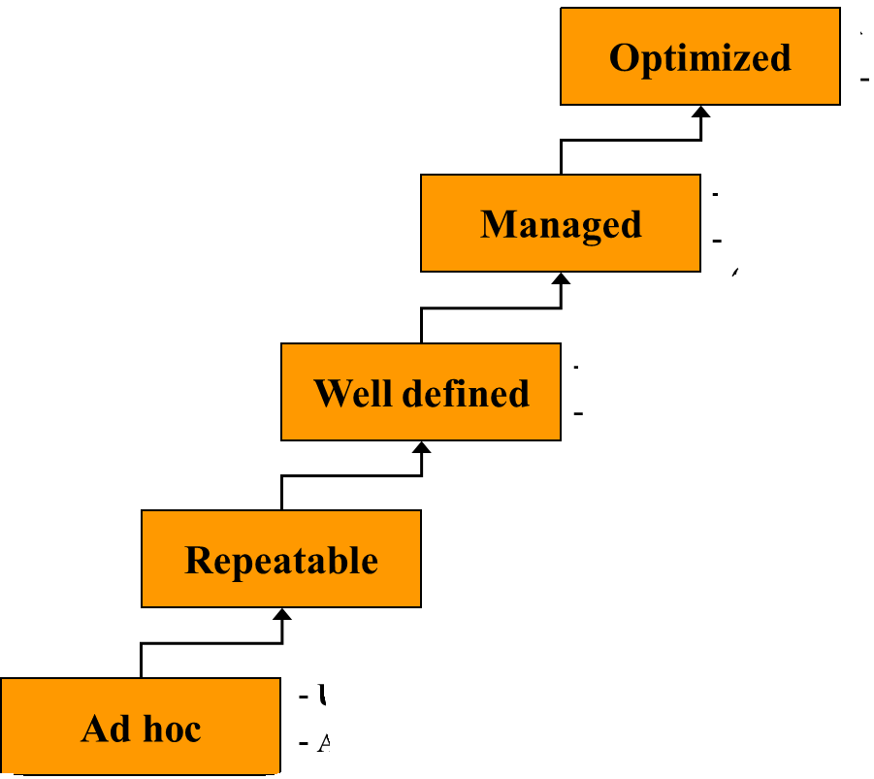

المشاريع:
الآلية لتنفيذ استراتيجية لتحقيق هدف معين يصب ضمن رؤية الشركة.
دورة حياة تطوير المنتج والنظام:
- التخطيط
- التحليل
- التصميم
- التطبيق
- الصيانة والدعم الفني
- تقابل دورة حياة المشروع ولكن بينهما تقاطع.
- لا تحتوي مفهوم الزمن.
- دورة حياة المشروع تركز على إجراءات إدارة المشروع.
- دورة حياة المنتج تركز على إنشاء المنتج.

إقلاع المشروع:
- تحديد المشاريع
- تصنيف المشاريع
- اختيار المشاريع
- إنشاء وثيقة طرح المشروع

- يقوم بها إما المدير العام أو مجلس الإدارة, ذو توجه استراتيجي ويمكن أن تطرحها اللجان الإدارية المشكلة في المؤسسة ويمكن المديريات المختلفة أو عن طريق مجموعات التقنية ويمكن استخدام استراتيجية الكلفة المنخفضة للمنتج أو تمايز المنتج أو التركيز على كل فئة معينة من السوق بالمنتج.
- يعتمد على مجموعة من المعايير:
- تحليل سلسة القيمة
- توافق الاستراتيجية حسب النسبة
- العوائد المحتملة للمشروع
- توافر الموارد اللازمة للمشروع
- مدة المشروع
- حساب درجة المخاطر
- حساب الجدوى (المالية, الفنية)
- يتم اتخاذ القرار حسب ما تقدم من المعطيات وحسب المعايير:
- تحليل سلسلة القيمة
- تحليل المعايير المتعددة
- هي التي ستجعل المشروع رسميا وهي أول وثيقة رسمية ومن خلالها سيسمح بسحب الموارد باسم المشروع ويسمى المشروع فيها وينشئها مدير المشروع.

نطاق المشروع Project Scoop:
تعبر عن 100% عن عمل وإنشاء هذا المنتج بدقة بكل مواصفاته ومجموعة من هذه الإجراءات المطلوبة في هذا المشروع للوصول للمنتج.

- تخطيط نطاق المشروع:
عملية بناء تدريجي لحظة العمل في المشروع وتوثيقها لإدارة المشروع بشكل فعال.
- تصنيف المشروع (أي وثيقة أو ورقة رسمية يتم وضعها في المصنف).
- عبارة نطاق المشروع (تشرح أهم خصائص المشروع بشكل عالي يعتمد حجمه مجموعة من المتغيرات).
- تطوير خطة المشروع.
تخطيط نطاق المشروع Baseline:
- المقدمة: تبين ما هو الهدف الرئيسي من المشروع وما هي آلية عمل المشروع.
- وصف النظام: اختيار الحل بين مجموعة من الحلول ولماذا تم اختيار هذا الحل من غيره.
- تقييم الجدوى: يتم فيها تقييم موضوع الجدوى من عدة نواحي.
- القضايا الإدارية: كل ما يتعلق بوثائق خاصة بالمشروع.

- تعريف نطاق المشروع:
من خلال أداة (WBS) وهي عبارة عن خريطة تعبر عن كافة أجزاء المشروع بتجزئته إلى أجزاء صغيرة جدا حتى تصل إلى مستوى من العناصر القابلة للإدارة. واستكشاف متطلبات المشروع , المستندات المطلوبة, متطلبات إدارية.

- التحكم بالتعديل في نطاق المشروع:
عندما يتم التعديل بطريقة غير مضبوطة يفشل المشروع ويتم ضبط التحكم بالتعديل عن طريق آلية منهجية ضمن خطوات مدروسة وخطة مدروسة ومحكمة ويدرس فيها التعديلات الجديدة وتأثيرها على كل مرحلة من مراحل المشروع.

- Scoop Greep:
الزيادة أو التعديل الغير مضبوط في نطاق المشروع يسبب ارتفاع في الميزانية وتأخر الوقت اللازم للتسليم.

- التحقق من نطاق المشروع:
الحصول على الموافقة الرسمية لتسليم الناتج المرحلي حتى يتم تسليم المشروع كاملا.

Work Breakdown Structure (WBS):
يجزأ الناتج النهائي للمشروع إلى أجزاء أصغر قابلة للإدارة. ونبقى نجزئ حتى نصل إلى مرحلة لا نستفيد من التجزئة, ونحصل على شجرة مؤلفة من العناصر كل عنصر مؤلف من مجموعة من العناصر التي جزأته بحيث يكون (مجموعة العناصر تساوي العنصر الأعلى منها).
مثال:
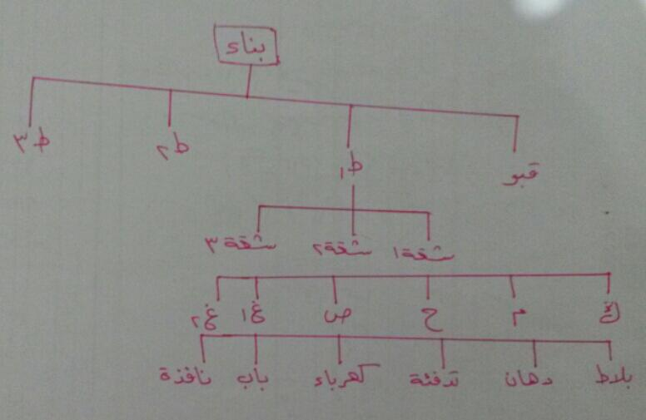
أدنى مستوى في التقسيم يكون عنده النمط واحد لتنفيذ هذه الأنشطة ويدعى work package ومدته من يوم حتى 10 أيام أو أسبوعين.

WBS:
- يعطيني تقدير دقيق للزمن والتكلفة.
- وضع الصلاحيات والمسؤوليات.
- يحدد الخطوط الرئيسية لقياس الأداء والتحكم بالمشروع.
- يعتبر كدليل عمل ويسهل عملية التواصل.
- يساعد في وضع الخطة المالية والزمنية.
- يساعد في ضبط الجودة.
- لكل project work رجل واحد.

بناء WBS:
- استخدام الإرشادات (التعليمات المحددة في الشركة).
- Analogy Approach التشابه المقارن (لمشروع سابق).
- Top Down Approach نجزئ إلى أجزاء من أعلى إلى أسفل.
- Bottom Up Approach نجزئ من الأسفل باتجاه الأعلى.
- Thread نركز على الجزء الأهم أولا حسب طلب الزبون.
- يتم استخدام الطريقة المثلى حسب الحالة.

شكل بنية WBS:
- Product (subpart) order نواتج جزئية
- Process Phase Order
- Outline Format

البنية التنظيمية للمؤسسة Organizational Breakdown Structure (OBS):
له بنية هرمية, يوضع بالتعاقد مع مستوى ال work package لمعرفة من هو المسؤول أو القسم المسؤول عن كل work package.
نظام ترميز WBS:
من أجل سهولة الفهم والعمل ومعرفة كل جزء وكل عنصر لأن له رقم مميز وحيد خاص به, وحتى أيضا إضافة وثيقة لكل جزء خاصة به وبناء قاعدة بيانات تحوي كل الأجزاء والعناصر بأرقام مميزة.

القيمة التراكمية للمشروع Project Roll Up:
من أجل حساب كل متغير وتكلفته حسب القسم الخاص به, وهي معلومات محاسبية ذات أهمية كبيرة جدا لمدير المشروع.
مصفوفة المسؤوليات Responsibility Matrix:
يعطى كل مهمة واسم الشخص المسؤول عنها أو مساعد مع Responsible= R,
Support/ Assist= S في كل work package.
وممكن الاستعاضة بأرقام وكل رقم يشير لمسؤولية معينة Responsible= 1, Assist= 2, Consult= 3 .....
تخطيط الزمن في المشروع:
- إنشاء WBS.
- تعريف الأنشطة.
- سلسلة الأنشطة.

- يتم الانطلاق بتحديد وتخطيط الزمن من خلال القيود المفروضة والامتيازات الأخرى (كالمواد, العمل, ...)
النشاط:
هو العمل اللازم لتحقيق حزمة العمل (work package) وله وحدة ويعبر عن عمل فعلي, وهو أصغر قيمة في المشروع. مدته حتى 10 أيام عمل أو من 8 ساعات حتى 40 ساعة.

المهمة:
قد تقسم إلى مجموعة مهام وتشكل النشاط, وحدة المهمة أقل من النشاط.
Milestone:
نقطة علام زمنية (مخرجات أو نتائج معينة, قد تكون حسب تواريخ أو حسب أحداث معينة).

سلسلة الأنشطة:
أي تعريف العلاقة المنطقية بين الأنشطة (هناك أنشطة تعتمد على أنشطة أخرى), وهناك علاقات:
- علاقة إجبارية Mandatory أو Hard Logic: أي نشاط يعتمد على نهاية نشاط آخر.
- علاقة خارجية :External أي نشاط على حدث خارج المشروع ولا يحدث النشاط حتى ينتهي هذا الحدث.
- علاقة تمييزية أو رغبية Discretionary أو Soft Logic: يتم تنفيذ نشاط قبل نشاط حسب الرغبة ولا يعتمدون على بعضهم.

- وهناك أيضا تصنيف في العلاقة حسب بداية ونهاية النشاط:
- Finish to Start (A ≤ B): يجب إنهاء A حتى يبدأ B.
- Finish to Finish (A ≤ B): يجب إنهاء A قبل إنهاء B (الهدم والترميم).
- Start to Start (A ≤ B): يجب بدء A حتى نبدأ B (نبدأ بشراء الورق حتى أبدأ بالطباعة).
- Start to Finish (A ≤ B): يجب بدء Aحتى أنهي B.

مفهوم ال Lag:
تأخير زمني بين نشاطين (التلزيق) (Lag+ A ≤ B) لا يمكن بدء نشاط جديد حتى أنتظر تأخر زمني لأبدأ بالنشاط الجديد وهذه الفترة لا يوجد فيها عمل وإنما انتظار فقط.

مفهوم ال Lead:
تسبيق زمني بين نشاطين. (A-Lead ≤ B) وفيها مخاطرة لأن فيها تسرع, ويمكن التعديل فحينها بدل ما نكسب الوقت نخسر أكثر من الوقت المتاح.

رسم مخطط الشبكة:
- طريقة الأسهم Arrow Diagramming Method.
- طريقة المربعات أو العقد.

طريقة الأسهم:

